

**Жер қойнауын пайдалану саласындағы мемлекеттік көрсетілетін қызметтер регламенттерін бекіту туралы**

***Күшін жойған***

Солтүстік Қазақстан облысы әкімдігінің 2015 жылғы 4 қыркүйектегі № 342 қаулысы. Солтүстік Қазақстан облысының Әділет департаментінде 2015 жылғы 7 қазанда N 3401 болып тіркелді. Күші жойылды - Солтүстік Қазақстан облысы әкімдігінің 2019 жылғы 5 қарашадағы № 284 қаулысымен

      Ескерту. Күші жойылды - Солтүстік Қазақстан облысы əкімдігінің 05.11.2019 № 284 (алғашқы ресми жарияланған күнінен кейін күнтізбелік он күн өткен соң қолданысқа енгізіледі) қаулысымен.

      "Мемлекеттік көрсетілетін қызметтер туралы" Қазақстан Республикасының 2013 жылғы 15 сәуірдегі Заңының 16-бабы 3-тармағына сәйкес Солтүстік Қазақстан облысының әкімдігі **ҚАУЛЫ ЕТЕДІ**:

      1. Қоса беріліп отырған:

      1) "Барлаумен немесе өндірумен байланысты емес жерасты құрылыстарын салуға және (немесе) пайдалануға келісімшарттар жасау, тіркеу және сақтау" мемлекеттік көрсетілетін қызмет регламенті;

      2) "Кең таралған пайдалы қазбаларды барлауға, өндіруге келісімшарттар жасасу, оларды тіркеу және сақтау" мемлекеттік көрсетілетін қызмет регламенті;

      3) "Кең таралған пайдалы қазбаларды барлау және өндіру, барлаумен және өндірумен байланысты емес жерасты құрылыстарын салу және (немесе) пайдалану үшін берілген жер қойнауының учаскелеріне арналған сервитуттарды тіркеу" мемлекеттік көрсетілетін қызмет регламенті;

      4) алынып тасталды - Солтүстік Қазақстан облысы әкімдігінің 18.08.2016 № 311 қаулысымен (алғашқы ресми жарияланған күнінен кейін күнтізбелік он күн өткен соң қолданысқа енгізіледі);

      5) "Болашақ құрылыс учаскесі астындағы жер қойнауында пайдалы қазбалардың жоқ немесе оның аз мөлшерде екендігі туралы қорытынды беру" мемлекеттік көрсетілетін қызмет регламенті;

      6) "Пайдалы қазбалар жатқан алаңдарда құрылыс салуға, сондай-ақ жинақталған жерлерде жерасты құрылыстарын орналастыруға рұқсат беру" мемлекеттік көрсетілетін қызмет регламенті бекітілсін.

      Ескерту. 1-тармаққа өзгеріс енгізілді - Солтүстік Қазақстан облысы әкімдігінің 06.02.2019 № 22 (алғашқы ресми жарияланған күнінен кейін күнтізбелік он күн өткен соң қолданысқа енгізіледі) қаулысымен.

      2. Осы қаулының орындалуын бақылау Солтүстік Қазақстан облысы әкімінің жетекшілік ететін орынбасарына жүктелсін.

      3. Осы қаулы алғашқы ресми жарияланған күнінен кейін күнтізбелік он күн өткен соң қолданысқа енгізіледі.

|  |  |
| --- | --- |
| *Солтүстік Қазақстан облысының* *әкімі* | *Е. Сұлтанов* |

|  |  |
| --- | --- |
|  | Солтүстік Қазақстан облысы әкімдігінің 2015 жылғы 04 қыркүйектегі № 342 қаулысымен бекітілген |

**"Барлаумен немесе өндірумен байланысты емес жерасты құрылыстарын салуға және (немесе) пайдалануға келісімшарттар жасау, тіркеу және сақтау" мемлекеттік көрсетілетін қызмет регламенті**

**1. Жалпы ережелер**

      1. Осы "Барлаумен немесе өндірумен байланысты емес жерасты құрылыстарын салуға және (немесе) пайдалануға келісімшарттар жасау, тіркеу және сақтау" мемлекеттік көрсетілетін қызмет регламенті "Геология және су ресурстарын пайдалану саласындағы мемлекеттік көрсетілетін қызметтер стандарттарын бекіту туралы" Қазақстан Республикасы Инвестиция және даму министрінің 2015 жылғы 28 сәуірдегі № 501 бұйрығымен (Нормативтік құқықтық актілерді мемлекеттік тіркеу тізімінде № 11452 болып тіркелген) бекітілген "Барлаумен немесе өндірумен байланысты емес жерасты құрылыстарын салуға және (немесе) пайдалануға келісімшарттар жасау, тіркеу және сақтау" мемлекеттік көрсетілетін қызмет стандартының негізінде әзірленді.

      "Барлаумен немесе өндірумен байланысты емес жерасты құрылыстарын салуға және (немесе) пайдалануға келісімшарттар жасау, тіркеу және сақтау" мемлекеттік көрсетілетін қызметін (бұдан әрі – мемлекеттік көрсетілетін қызмет) осы регламентке 1-қосымшаға сәйкес облыстың жергілікті атқарушы органы (бұдан әрі – көрсетілетін қызметті беруші) көрсетеді.

      Өтінішті қабылдау және мемлекеттік қызметті көрсету нәтижесін беру көрсетілетін қызметті берушінің кеңсесі арқылы жүзеге асырылады.

      2. Мемлекеттік қызметті көрсету нысаны: қағаз түрінде.

      3. Мемлекеттік қызметті көрсету нәтижесі: осы регламентке 2-қосымшаға сәйкес нысан бойынша барлаумен немесе өндірумен байланысты емес жерасты құрылыстарын салуға және (немесе) пайдалануға келісімшарт; Қазақстан Республикасында жер қойнауын пайдалану құқығын беруге, барлауға немесе өндіруге байланысты емес жерасты құрылыстарын салуға және (немесе) пайдалануға арналған келісімшарттарды мемлекеттік тіркеу актісі.

      Мемлекеттік көрсетілетін қызмет нәтижесін беру нысаны: қағаз түрінде.

**2. Мемлекеттік қызметті көрсету процесінде көрсетілетін қызметті берушінің құрылымдық бөлімшелерінің (қызметкерлерінің) іс-қимылы тәртібін сипаттау**

      4. Мемлекеттік қызмет көрсету бойынша рәсімді (іс-қимылды) бастауға негіздеме мына құжаттарды (бұдан әрі – құжаттар топтамасы) қоса отыра, көрсетілетін қызметті алушының өтінішін беру болып табылады:

      1) еркін нысандағы өтініш;

      2) барлық қосымшаларды қоса алғанда, барлауға немесе өндіруге байланысты емес жерасты құрылыстарын салуға және (немесе) пайдалануға арналған келісімшарттың жобасы (түпнұсқасы үш данада);

      3) тікелей келіссөздер хаттамасы.

      Келісімшартты тіркеу үшін:

      1) еркін нысандағы өтініш;

      2) оған барлық қосымшаларды қоса алғанда, жер қойнауын пайдалануға арналған келісімшарт (түпнұсқасы үш данада).

      5. Мемлекеттік қызмет көрсету кезінде құрылымдық бөлімшелер қызметкерлерінің іс-қимылы, рәсім (іс-қимыл) тәртібі және олардың орындалу реттілігі, оның ішінде әрбір құрылымдық бөлімшелер бөлінісінде барлық рәсімдердің (іс-қимылдардың) өту кезеңдері:

      1-рәсім – көрсетілетін қызметті берушінің кеңсесі маманының көрсетілетін қызметті алушының құжаттар топтамасын қабылдауы және өтінішті тіркеуі, 10 (он) минут;

      2-рәсім – көрсетілетін қызметті берушінің кеңсесі маманының көрсетілетін қызметті берушінің басшысына бұрыштама ресімдеу үшін құжаттар топтамасын тапсыруы, 10 (он) минут;

      3-рәсім – көрсетілетін қызметті беруші басшысының бұрыштамасын ресімдеу және көрсетілетін қызметті берушінің жауапты маманына тапсыру, 4 (төрт) сағат;

      4-рәсім – көрсетілетін қызметті берушінің жауапты маманының ұсынылған құжаттар топтамасының толықтығын, сондай-ақ қойылған талаптарға сәйкестігін тексеруі және мемлекеттік қызмет көрсету нәтижесінің жобасын дайындауы, 13 (он үш) жұмыс күні;

      5-рәсім – мемлекеттік қызмет көрсету нәтижесінің жобасын көрсетілетін қызметті берушінің басшысына қол қоюға жіберу, 10 (он) минут;

      6-рәсім – көрсетілетін қызметті беруші басшысының мемлекеттік қызмет көрсету нәтижесінің жобасына қол қоюы, 4 (төрт) сағат;

      7-рәсім – мемлекеттік қызмет көрсету нәтижесін көрсетілетін қызметті беруші кеңсесінің маманына тапсыру, 10 (он) минут;

      8-рәсім - көрсетілетін қызметті алушыға дайын болған мемлекеттік қызмет көрсету нәтижесін беру, 10 (он) минут.

      6. Келесі рәсімді (іс-қимылды) орындауды бастау үшін негіз болатын мемлекеттік қызмет көрсету бойынша рәсімнің (іс-қимылдың) нәтижесі:

      1) көрсетілетін қызметті алушының құжаттар топтамасын қабылдау және тіркеу;

      2) көрсетілетін қызметті беруші басшысының құжаттар топтамасын қабылдауы;

      3) көрсетілетін қызметті берушінің жауапты маманының көрсетілетін қызметті беруші басшысының бұрыштамасы бар құжаттар топтамасын қабылдауы;

      4) мемлекеттік қызмет көрсету нәтижесінің жобасы;

      5) көрсетілетін қызметті беруші басшысының мемлекеттік қызмет көрсету нәтижесінің жобасын алуы;

      6) мемлекеттік қызмет көрсету нәтижесіне қол қою;

      7) кеңсе қызметкерінің мемлекеттік қызмет көрсету нәтижесін алуы;

      8) көрсетілетін қызметті алушының дайын болған мемлекеттік қызмет көрсету нәтижесін алуы.

**3. Мемлекеттік қызметті көрсету процесінде көрсетілетін қызметті берушінің құрылымдық бөлімшелерінің (қызметкерлерінің) өзара іс-қимылы тәртібін сипаттау**

      7. Мемлекеттік қызмет көрсету процесіне қатысатын көрсетілетін қызметті берушінің құрылымдық бөлімшелерінің (қызметкерлерінің) тізбесі:

      1) көрсетілетін қызметті беруші кеңсесінің қызметкері;

      2) көрсетілетін қызметті берушінің басшысы;

      3) көрсетілетін қызметті берушінің жауапты маманы.

      8. Әрбір іс-қимылдың ұзақтығы көрсетіле отыра, құрылымдық бөлімшелер (қызметкерлер) арасындағы рәсімдердің (іс-қимылдардың) реттілігін сипаттау:

      1) көрсетілетін қызметті беруші кеңсесінің қызметкері көрсетілетін қызметті алушыдан құжаттар топтамасын қабылдайды, тіркейді, 30 (отыз) минут және көрсетілетін қызметті берушінің басшысына құжаттар топтамасын тапсырады, 10 (он) минут;

      2) көрсетілетін қызметті берушінің басшысы бұрыштама ресімдейді және көрсетілетін қызметті берушінің жауапты маманына тапсырады, 4 (төрт) сағат;

      3) көрсетілетін қызметті берушінің жауапты маманы ұсынылған құжаттар топтамасының толықтығын, сондай-ақ қойылған талаптарға сәйкестігін тексереді және мемлекеттік қызмет көрсету нәтижесінің жобасын дайындайды, 13 (он үш) жұмыс күні, содан кейін көрсетілетін қызметті берушінің басшысына қол қоюға мемлекеттік қызмет көрсету нәтижесінің жобасын жібереді, 10 (он) минут;

      4) көрсетілетін қызметті берушінің басшысы мемлекеттік қызмет көрсету нәтижесінің жобасымен танысады, оған қол қояды және көрсетілетін қызметті беруші кеңсесінің қызметкеріне тапсырады, 4 (төрт) сағат;

      5) көрсетілетін қызметті беруші кеңсесінің қызметкері көрсетілетін қызметті алушыға мемлекеттік қызмет көрсету нәтижесін береді, 10 (он) минут.

      9. Әрбір рәсімнің (іс-қимылдың) ұзақтығы көрсетіле отырып, құрылымдық бөлімшелер (қызметкерлер) арасындағы рәсімдердің (іс-қимылдардың) реттілігін сипаттау осы регламентке 3-қосымшаға сәйкес әрбір іс-қимылдың (рәсімнің) өтуі мемлекеттік қызмет көрсету бизнес-процестерінің анықтамалығында келтірілген.

|  |  |
| --- | --- |
|  | "Барлаумен немесе өндірумен байланысты емес жерасты құрылыстарын салуға және (немесе) пайдалануға келісімшарттар жасау, тіркеу және сақтау" мемлекеттік көрсетілетін қызмет регламентіне 1-қосымша |

**Көрсетілетін қызметті берушінің атауы**

      Ескерту. 1-қосымша жаңа редакцияда - Солтүстік Қазақстан облысы әкімдігінің 03.07.2017 № 267 қаулысымен (алғашқы ресми жарияланған күнінен кейін күнтізбелік он күн өткен соң қолданысқа енгізіледі).

|  |  |  |
| --- | --- | --- |
| Р/с № | Облыстың жергілікті атқарушы органы | Жұмыс режимі |
| 1 | 2 | 3 |
| 1 | "Солтүстік Қазақстан облысы әкімдігінің индустриялық-инновациялық даму басқармасы" коммуналдық мемлекеттік мекемесі Петропавл қаласы, Қазақстан Конституциясы көшесі, 58 | Қазақстан Республикасының еңбек заңнамасына сәйкес демалыс және мереке күндерінен басқа, дүйсенбі – жұма аралығында, сағат 9.00-ден 18.30-ға дейін, түскі үзіліс сағат 13.00-ден 14.30-ға дейін. Өтінішті қабылдау және мемлекеттік қызметті көрсету нәтижесін беру сағат 9.00-ден 17.30-ға дейін, түскі үзіліс сағат 13-00-ден 14-30-ға дейін. |

|  |  |
| --- | --- |
|  | "Барлаумен немесе өндірумен байланысты емес жерасты құрылыстарын салуға және (немесе) пайдалануға келісімшарттар жасау, тіркеу және сақтау" мемлекеттік көрсетілетін қызмет регламентіне 2-қосымша |

      _______________________________________

      (облыстың, республикалық маңызы бар қаланың,

      астананың жергілікті атқарушы органының атауы)



      Қазақстан Республикасында жер қойнауын пайдалану құқығын беруге, барлауға немесе өндіруге байланысты емес жерасты құрылыстарын салуға және (немесе) пайдалануға арналған келісімшарттарды мемлекеттік тіркеу  
АКТІСІ

      ________қ. 20____ж. "____"________

      Осымен облыстың, республикалық маңызы бар қаланың, астананың жергілікті атқарушы органының 20 жылғы "__" _________ тікелей келіссөздерінің хаттамасы негізінде жасалған

      _________________________________

      (облыстың, республикалық маңызы бар қаланың, астананың жергілікті атқарушы органының атауы)

      және

      _______________________________________

      (мердігер)

      арасындағы

      ________________________________________________келісімшарт тіркеледі.

      (тікелей келіссөздер объектісінің атауы)

      Тіркеу № ___________

      Облыстың, республикалық маңызы бар қаланың, астананың әкімі

      _______________________________

|  |  |
| --- | --- |
|  | "Барлаумен немесе өндірумен байланысты емес жерасты құрылыстарын салуға және (немесе) пайдалануға келісімшарттар жасау, тіркеу және сақтау" мемлекеттік көрсетілетін қызмет регламентіне 3-қосымша |

**"Барлаумен немесе өндірумен байланысты емес жерасты құрылыстарын салуға және (немесе) пайдалануға келісімшарттар жасау, тіркеу және сақтау" мемлекеттік қызметін көрсетудің бизнес-процестерінің анықтамалығы**

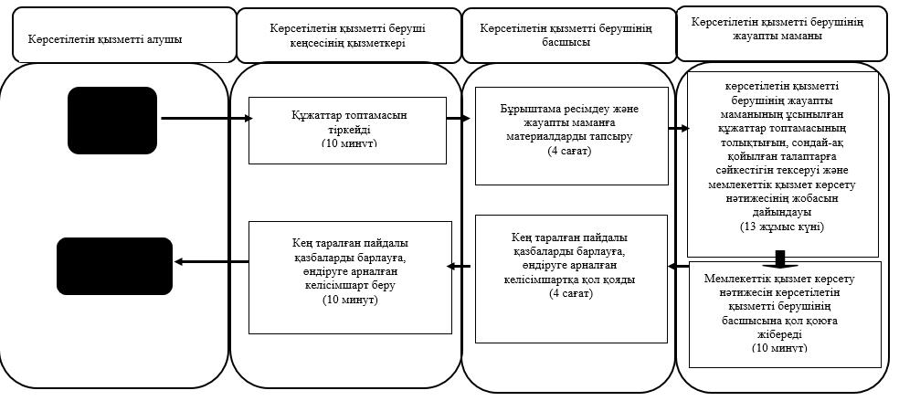

      Шартты белгілер:

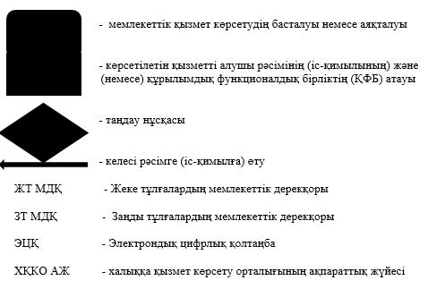

|  |  |
| --- | --- |
|  | Солтүстік Қазақстан облысы әкімдігінің 2015 жылғы 04 қыркүйектегі № 342 қаулысымен бекітілген |

**"Кең таралған пайдалы қазбаларды барлауға, өндіруге келісімшарттар жасасу, оларды тіркеу және сақтау" мемлекеттік көрсетілетін қызмет регламенті 1. Жалпы ережелер**

      Ескерту. Регламент жаңа редакцияда - Солтүстік Қазақстан облысы әкімдігінің 08.12.2015 N 476 қаулысымен (алғашқы ресми жарияланған күнінен кейін күнтізбелік он күн өткен соң қолданысқа енгізіледі).

      1. Осы "Кең таралған пайдалы қазбаларды барлауға, өндіруге келісімшарттар жасасу, оларды тіркеу және сақтау" мемлекеттік көрсетілетін қызмет регламенті "Геология және су ресурстарын пайдалану саласындағы мемлекеттік көрсетілетін қызметтер стандарттарын бекіту туралы" Қазақстан Республикасы Инвестициялар және даму министрінің 2015 жылғы 28 сәуірдегі № 501 бұйрығымен (Нормативтік құқықтық актілерді мемлекеттік тіркеу тізімінде № 11452 болып тіркелген) бекітілген "Кең таралған пайдалы қазбаларды барлауға, өндіруге келісімшарттар жасасу, оларды тіркеу және сақтау" мемлекеттік көрсетілетін қызмет стандартының негізінде әзірленді.

      "Кең таралған пайдалы қазбаларды барлауға, өндіруге келісімшарттар жасасу, оларды тіркеу және сақтау" мемлекеттік көрсетілетін қызметін (бұдан әрі – мемлекеттік көрсетілетін қызмет) осы регламентке 1-қосымшаға сәйкес облыстың жергілікті атқарушы органы (бұдан әрі – көрсетілетін қызметті беруші) көрсетеді.

      Өтінішті қабылдау және мемлекеттік қызметті көрсету нәтижесін беру көрсетілетін қызметті берушінің кеңсесі арқылы жүзеге асырылады.

      2. Мемлекеттік қызметті көрсету нысаны: қағаз түрінде.

      3. Мемлекеттік қызметті көрсету нәтижесі: қол қойылған және тіркелген кең таралған пайдалы қазбаларды барлауға, өндіруге арналған келісімшарт.

      Мемлекеттік қызметті көрсетудің нәтижесін беру нысаны: қағаз түрінде.

**2. Мемлекеттік қызметті көрсету процесінде көрсетілетін қызметті берушінің құрылымдық бөлімшелерінің (қызметкерлерінің) іс-қимылы тәртібін сипаттау**

      4. Мемлекеттік қызметті көрсету бойынша рәсімді (іс-қимылды) бастауға негіздеме мына құжаттарды (бұдан әрі – құжаттар топтамасы) қоса отыра, көрсетілетін қызметті алушының өтінішін беру болып табылады:

      1) еркін нысандағы өтініш;

      2) жұмыс бағдарламасымен, бекітілген барлық жобалық құжаттармен, келісулер мен сараптамалар нәтижелерімен қоса келісімшарт жобасы – қағаз және электрондық жеткізгіштерде 3 (үш) данада;

      3) тікелей келіссөздер хаттамасы.

      Келісімшартты тіркеу үшін:

      1) еркін нысандағы өтініш;

      2) жұмыс бағдарламасымен, бекітілген барлық жобалық құжаттармен, келісулер мен сараптамалар нәтижелерімен қоса келісімшарт жобасы – қағаз және электрондық жеткізгіштерде 3 (үш) данада.

      5. Мемлекеттік қызметті көрсету кезінде құрылымдық бөлімшелер қызметкерлерінің іс-қимылы, рәсім (іс-қимыл) тәртібі және олардың орындалу реттілігі, оның ішінде әрбір құрылымдық бөлімшелер бөлінісінде барлық рәсімдердің (іс-қимылдардың) өту кезеңдері:

      1-рәсім – көрсетілетін қызметті берушінің кеңсесі маманының көрсетілетін қызметті алушының құжаттар топтамасын қабылдауы және өтінішті тіркеуі, 15 (он бес) минут;

      2-рәсім – көрсетілетін қызметті берушінің кеңсесі маманының көрсетілетін қызметті берушінің басшысына бұрыштама ресімдеу үшін құжаттар топтамасын тапсыруы, 10 (он) минут;

      3-рәсім – көрсетілетін қызметті беруші басшысының бұрыштамасын ресімдеу және көрсетілетін қызметті берушінің жауапты маманына тапсыру, 4 (төрт) сағат;

      4-рәсім – көрсетілетін қызметті берушінің жауапты маманының ұсынылған құжаттар топтамасының толықтығын, сондай-ақ қойылған талаптарға сәйкестігін тексеруі және мемлекеттік қызмет көрсету нәтижесінің жобасын дайындауы, 13 (он үш) жұмыс күні;

      5-рәсім – мемлекеттік қызмет көрсету нәтижесінің жобасын көрсетілетін қызметті берушінің басшысына қол қоюға жіберу, 10 (он) минут;

      6-рәсім – көрсетілетін қызметті беруші басшысының мемлекеттік қызмет көрсету нәтижесінің жобасына қол қоюы, 4 (төрт) сағат;

      7-рәсім – мемлекеттік қызмет көрсету нәтижесін көрсетілетін қызметті беруші кеңсесінің маманына тапсыру, 10 (он) минут;

      8-рәсім - көрсетілетін қызметті алушыға қол қойылған және тіркелген кең таралған пайдалы қазбаларды барлауға, өндіруге арналған келісімшартты беру, 10 (он) минут.

      6. Келесі рәсімді (іс-қимылды) орындауды бастау үшін негіз болатын мемлекеттік қызметті көрсету бойынша рәсімнің (іс-қимылдың) нәтижесі:

      1) көрсетілетін қызметті алушының құжаттар топтамасын қабылдау және тіркеу;

      2) көрсетілетін қызметті беруші басшысының құжаттар топтамасын қабылдауы;

      3) көрсетілетін қызметті берушінің жауапты маманының көрсетілетін қызметті беруші басшысының бұрыштамасы бар құжаттар топтамасын қабылдауы;

      4) мемлекеттік қызметті көрсету нәтижесінің жобасы;

      5) көрсетілетін қызметті беруші басшысының мемлекеттік қызмет көрсету нәтижесінің жобасын алуы;

      6) мемлекеттік қызметті көрсету нәтижесіне қол қою;

      7) кеңсе қызметкерінің мемлекеттік қызмет көрсету нәтижесін алуы;

      8) көрсетілетін қызметті алушының қол қойылған және тіркелген кең таралған пайдалы қазбаларды барлауға, өндіруге арналған келісімшартты алуы.

**3. Мемлекеттік қызметті көрсету процесінде көрсетілетін қызметті берушінің құрылымдық бөлімшелерінің (қызметкерлерінің) өзара іс-қимылы тәртібін сипаттау**

      7. Мемлекеттік қызметті көрсету процесіне қатысатын көрсетілетін қызметті берушінің құрылымдық бөлімшелерінің (қызметкерлерінің) тізбесі:

      1) көрсетілетін қызметті беруші кеңсесінің қызметкері;

      2) көрсетілетін қызметті берушінің басшысы;

      3) көрсетілетін қызметті берушінің жауапты маманы.

      8. Әрбір іс-қимылдың ұзақтығы көрсетіле отыра, құрылымдық бөлімшелер (қызметкерлер) арасындағы рәсімдердің (іс-қимылдардың) реттілігін сипаттау:

      1) көрсетілетін қызметті беруші кеңсесінің қызметкері көрсетілетін қызметті алушыдан құжаттар топтамасын қабылдайды, тіркейді, 15 (он бес) минут және көрсетілетін қызметті берушінің басшысына құжаттар топтамасын тапсырады, 10 (он) минут;

      2) көрсетілетін қызметті берушінің басшысы бұрыштама ресімдейді және көрсетілетін қызметті берушінің жауапты маманына тапсырады, 4 (төрт) сағат;

      3) көрсетілетін қызметті берушінің жауапты маманы ұсынылған құжаттар топтамасының толықтығын, сондай-ақ қойылған талаптарға сәйкестігін тексереді және мемлекеттік қызметті көрсету нәтижесінің жобасын дайындайды, 13 (он үш) жұмыс күні, содан кейін көрсетілетін қызметті берушінің басшысына қол қоюға мемлекеттік қызмет көрсету нәтижесінің жобасын жібереді, 10 (он) минут;

      4) көрсетілетін қызметті берушінің басшысы мемлекеттік қызмет көрсету нәтижесінің жобасымен танысады, оған қол қояды және көрсетілетін қызметті беруші кеңсесінің қызметкеріне тапсырады, 4 (төрт) сағат;

      5) көрсетілетін қызметті беруші кеңсесінің қызметкері көрсетілетін қызметті алушыға қол қойылған және тіркелген кең таралған пайдалы қазбаларды барлауға, өндіруге арналған келісімшартын береді, 10 (он) минут.

      9. Әрбір рәсімнің (іс-қимылдың) ұзақтығы көрсетіле отырып, құрылымдық бөлімшелер (қызметкерлер) арасындағы рәсімдердің (іс-қимылдардың) реттілігін сипаттау осы регламентке 2-қосымшаға сәйкес әрбір іс-қимылдың (рәсімнің) өтуі мемлекеттік қызметті көрсету бизнес-процесстерінің анықтамалығында келтірілген.

|  |  |
| --- | --- |
|  | "Кең таралған пайдалы қазбаларды барлауға, өндіруге келісімшарттар жасасу, оларды тіркеу және сақтау" мемлекеттік көрсетілетін қызмет регламентіне 1-қосымша |

**Көрсетілетін қызметті берушінің атауы**

      Ескерту. 1-қосымша жаңа редакцияда - Солтүстік Қазақстан облысы әкімдігінің 03.07.2017 № 267 қаулысымен (алғашқы ресми жарияланған күнінен кейін күнтізбелік он күн өткен соң қолданысқа енгізіледі).

|  |  |  |
| --- | --- | --- |
| Р/с № | Облыстың жергілікті атқарушы органы | Жұмыс режимі |
| 1 | 2 | 3 |
| 1 | "Солтүстік Қазақстан облысы әкімдігінің индустриялық-инновациялық даму басқармасы" коммуналдық мемлекеттік мекемесі Петропавл қаласы, Қазақстан Конституциясы көшесі, 58 | Қазақстан Республикасының еңбек заңнамасына сәйкес демалыс және мереке күндерінен басқа, дүйсенбі-жұма аралығында сағат 9-00-ден 18-30-ға дейін, түскі үзіліс сағат 13-00-ден 14-30-ға дейін. Өтінішті қабылдау және мемлекеттік қызметті көрсету нәтижесін беру сағат 9.00-ден 17.30-ға дейін, түскі үзіліс сағат 13-00-ден 14-30-ға дейін. |

|  |  |
| --- | --- |
|  | "Кең таралған пайдалы қазбаларды барлауға, өндіруге келісімшарттар жасасу, оларды тіркеу және сақтау" мемлекеттік көрсетілетін қызмет регламентіне 2-қосымша |

**"Кең таралған пайдалы қазбаларды барлауға, өндіруге келісімшарттар жасасу, оларды тіркеу және сақтау" мемлекеттік қызметін көрсетудің бизнес-процесстерінің анықтамалығы**

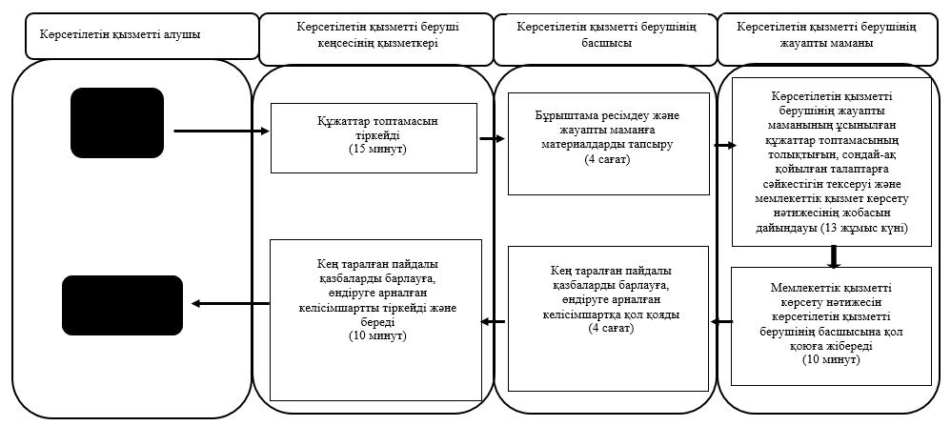

      Шартты белгілер:

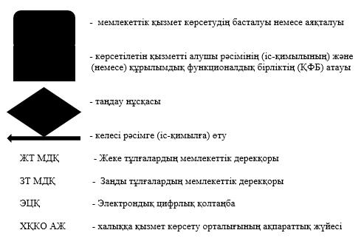

|  |  |
| --- | --- |
|  | Солтүстік Қазақстан облысы әкімдігінің 2015 жылғы 04 қыркүйектегі № 342 қаулысымен бекітілген |

**"Кең таралған пайдалы қазбаларды барлау және өндіру, барлаумен және өндірумен байланысты емес жерасты құрылыстарын салу және (немесе) пайдалану үшін берілген жер қойнауының учаскелеріне арналған сервитуттарды тіркеу" мемлекеттік көрсетілетін қызмет регламенті 1. Жалпы ережелер**

      Ескерту. Регламент жаңа редакцияда - Солтүстік Қазақстан облысы әкімдігінің 08.12.2015 N 476 қаулысымен (алғашқы ресми жарияланған күнінен кейін күнтізбелік он күн өткен соң қолданысқа енгізіледі).

      1. Осы "Кең таралған пайдалы қазбаларды барлау және өндіру, барлаумен және өндірумен байланысты емес жерасты құрылыстарын салу және (немесе) пайдалану үшін берілген жер қойнауының учаскелеріне арналған сервитуттарды тіркеу" мемлекеттік көрсетілетін қызмет регламенті "Геология және су ресурстарын пайдалану саласындағы мемлекеттік көрсетілетін қызметтер стандарттарын бекіту туралы" Қазақстан Республикасы Инвестициялар және даму министрінің 2015 жылғы 28 сәуірдегі № 501 бұйрығымен (Нормативтік құқықтық актілерді мемлекеттік тіркеу тізімінде № 11452 болып тіркелген) бекітілген "Кең таралған пайдалы қазбаларды барлау және өндіру, барлаумен және өндірумен байланысты емес жерасты құрылыстарын салу және (немесе) пайдалану үшін берілген жер қойнауының учаскелеріне арналған сервитуттарды тіркеу" мемлекеттік көрсетілетін қызмет стандартының негізінде әзірленді.

      "Кең таралған пайдалы қазбаларды барлау және өндіру, барлаумен және өндірумен байланысты емес жерасты құрылыстарын салу және (немесе) пайдалану үшін берілген жер қойнауының учаскелеріне арналған сервитуттарды тіркеу" мемлекеттік көрсетілетін қызметін (бұдан әрі – мемлекеттік көрсетілетін қызмет) осы регламентке 1-қосымшаға сәйкес облыстың жергілікті атқарушы органы (бұдан әрі – көрсетілетін қызметті беруші) көрсетеді.

      Өтінішті қабылдау және мемлекеттік қызметті көрсету нәтижесін беру көрсетілетін қызметті берушінің кеңсесі арқылы жүзеге асырылады.

      2. Мемлекеттік қызметті көрсету нысаны: қағаз түрінде.

      3. Мемлекеттік қызметті көрсету нәтижесі: "Жер қойнауын және жер қойнауын пайдалану туралы" Қазақстан Республикасының заңында көзделген жағдайларда Кең таралған пайдалы қазбаларды барлау және өндіру, барлаумен және өндірумен байланысты емес жерасты құрылыстарын салу және (немесе) пайдалану үшін берілген жер қойнауының учаскелеріне арналған сервитуттарды тіркеу туралы хабарлама-хат (бұдан әрі – хабарлама-хат).

      Мемлекеттік қызметті көрсетудің нәтижесін беру нысаны: қағаз түрінде.

**2. Мемлекеттік қызметті көрсету процесінде көрсетілетін қызметті берушінің құрылымдық бөлімшелерінің (қызметкерлерінің) іс-қимылы тәртібін сипаттау**

      4. Мемлекеттік қызметті көрсету бойынша рәсімді (іс-қимылды) бастауға негіздеме мына құжаттарды (бұдан әрі – құжаттар топтамасы) қоса отыра, көрсетілетін қызметті алушының өтінішін беру болып табылады.

      1) еркін нысандағы өтініш;

      2) сервитут белгілеу туралы шарттың нотариалды расталған көшірмесі;

      3) сервитутты мемлекеттік тіркеу үшін алым мөлшерлемесінің төленгені туралы түбіртек.

      5. Мемлекеттік қызметті көрсету кезінде құрылымдық бөлімшелер қызметкерлерінің іс-қимылы, рәсім (іс-қимыл) тәртібі және олардың орындалу реттілігі, оның ішінде әрбір құрылымдық бөлімшелер бөлінісінде барлық рәсімдердің (іс-қимылдардың) өту кезеңдері:

      1-рәсім – көрсетілетін қызметті берушінің кеңсесі маманының көрсетілетін қызметті алушының құжаттар топтамасын қабылдауы және өтінішті тіркеуі, 15 (он бес) минут;

      2-рәсім – көрсетілетін қызметті берушінің қеңсесі маманының көрсетілетін қызметті берушінің басшысына бұрыштама ресімдеу үшін құжаттар топтамасын тапсыруы, 10 (он) минут;

      3-рәсім – көрсетілетін қызметті беруші басшысының бұрыштамасын ресімдеу және көрсетілетін қызметті берушінің жауапты маманына тапсыру, 4 (төрт) сағат;

      4-рәсім – көрсетілетін қызметті берушінің жауапты маманының ұсынылған құжаттар топтамасының толықтығын, сондай-ақ қойылған талаптарға сәйкестігін тексеруі және мемлекеттік қызмет көрсету нәтижесінің жобасын дайындауы, күнтізбелік 13 (он үш) күн;

      5-рәсім – мемлекеттік қызметті көрсету нәтижесінің жобасын көрсетілетін қызметті берушінің басшысына қол қоюға жіберу, 10 (он) минут;

      6-рәсім – көрсетілетін қызметті беруші басшысының мемлекеттік қызметті көрсету нәтижесінің жобасына қол қоюы, 4 (төрт) сағат;

      7-рәсім – мемлекеттік қызметті көрсету нәтижесін көрсетілетін қызметті беруші кеңсесінің маманына тапсыру, 10 (он) минут;

      8-рәсім - көрсетілетін қызметті алушыға хабарлама-хаттарды беру, 10 (он) минут.

      6. Келесі рәсімді (іс-қимылды) орындауды бастау үшін негіз болатын мемлекеттік қызметті көрсету бойынша рәсімнің (іс-қимылдың) нәтижесі:

      1) көрсетілетін қызметті алушының құжаттар топтамасын қабылдау және тіркеу;

      2) көрсетілетін қызметті беруші басшысының құжаттар топтамасын қабылдауы;

      3) көрсетілетін қызметті берушінің жауапты маманының көрсетілетін қызметті беруші басшысының бұрыштамасы бар құжаттар топтамасын қабылдауы;

      4) мемлекеттік қызметті көрсету нәтижесінің жобасы;

      5) көрсетілетін қызметті беруші басшысының мемлекеттік қызмет көрсету нәтижесінің жобасын алуы;

      6) мемлекеттік қызметті көрсету нәтижесіне қол қою;

      7) кеңсе қызметкерінің мемлекеттік қызметті көрсету нәтижесін алуы;

      8) көрсетілетін қызметті алушының хабарлама-хатты алуы.

**3. Мемлекеттік қызметті көрсету процесінде көрсетілетін қызметті берушінің құрылымдық бөлімшелерінің (қызметкерлерінің) өзара іс-қимылы тәртібін сипаттау**

      7. Мемлекеттік қызметті көрсету процесіне қатысатын көрсетілетін қызметті берушінің құрылымдық бөлімшелерінің (қызметкерлерінің) тізбесі:

      1) көрсетілетін қызметті беруші кеңсесінің қызметкері;

      2) көрсетілетін қызметті берушінің басшысы;

      3) көрсетілетін қызметті берушінің жауапты маманы.

      8. Әрбір іс-қимылдың ұзақтығы көрсетіле отыра, құрылымдық бөлімшелер (қызметкерлер) арасындағы рәсімдердің (іс-қимылдардың) реттілігін сипаттау:

      1) көрсетілетін қызметті беруші кеңсесінің қызметкері көрсетілетін қызметті алушыдан құжаттар топтамасын қабылдайды, тіркейді, 15 (он бес) минут және көрсетілетін қызметті берушінің басшысына құжаттар топтамасын тапсырады, 10 (он) минут;

      2) көрсетілетін қызметті берушінің басшысы бұрыштама ресімдейді және көрсетілетін қызметті берушінің жауапты маманына тапсырады, 4 (төрт) сағат;

      3) көрсетілетін қызметті берушінің жауапты маманы ұсынылған құжаттар топтамасының толықтығын, сондай-ақ қойылған талаптарға сәйкестігін тексереді және мемлекеттік қызметті көрсету нәтижесінің жобасын дайындайды, күнтізбелік 13 (он үш) күн, содан кейін көрсетілетін қызметті берушінің басшысына қол қоюға мемлекеттік қызметті көрсету нәтижесінің жобасын жібереді, 10 (он) минут;

      4) көрсетілетін қызметті берушінің басшысы мемлекеттік қызметті көрсету нәтижесінің жобасымен танысады, оған қол қояды және көрсетілетін қызметті беруші кеңсесінің қызметкеріне тапсырады, 4 (төрт) сағат;

      5) көрсетілетін қызметті беруші кеңсесінің қызметкері көрсетілетін қызметті алушыға хабарлама-хатты береді, 10 (он) минут.

      9. Әрбір рәсімнің (іс-қимылдың) ұзақтығы көрсетіле отырып, құрылымдық бөлімшелер (қызметкерлер) арасындағы рәсімдердің (іс-қимылдардың) реттілігін сипаттау осы регламентке 2-қосымшаға сәйкес әрбір іс-қимылдың (рәсімнің) өтуі мемлекеттік қызмет көрсету бизнес-процесстерінің анықтамалығында келтірілген.

|  |  |
| --- | --- |
|  | "Кең таралған пайдалы қазбаларды барлау және өндіру, барлаумен және өндірумен байланысты емес жерасты құрылыстарын салу және (немесе) пайдалану үшін берілген жер қойнауының учаскелеріне арналған сервитуттарды тіркеу" мемлекеттік көрсетілетін қызмет регламентіне 1-қосымша |

**Көрсетілетін қызметті берушінің атауы**

      Ескерту. 1-қосымша жаңа редакцияда - Солтүстік Қазақстан облысы әкімдігінің 03.07.2017 № 267 қаулысымен (алғашқы ресми жарияланған күнінен кейін күнтізбелік он күн өткен соң қолданысқа енгізіледі).

|  |  |  |
| --- | --- | --- |
| Р/с № | Облыстың жергілікті атқарушы органы | Жұмыс режимі |
| 1 | 2 | 3 |
| 1 | "Солтүстік Қазақстан облысы әкімдігінің индустриялық-инновациялық даму басқармасы" коммуналдық мемлекеттік мекемесі Петропавл қаласы, Қазақстан Конституциясы көшесі, 58 | Қазақстан Республикасының еңбек заңнамасына сәйкес демалыс және мереке күндерінен басқа, дүйсенбі-жұма аралығында сағат 9-00-ден 18-30-ға дейін, түскі үзіліс сағат 13-00-ден 14-30-ға дейін. Өтінішті қабылдау және мемлекеттік қызметті көрсету нәтижесін беру сағат 9.00-ден 17.30-ға дейін, түскі үзіліс сағат 13-00-ден 14-30-ға дейін. |

|  |  |
| --- | --- |
|  | "Кең таралған пайдалы қазбаларды барлау және өндіру, барлаумен және өндірумен байланысты емес жерасты құрылыстарын салу және (немесе) пайдалану үшін берілген жер қойнауының учаскелеріне арналған сервитуттарды тіркеу" мемлекеттік көрсетілетін қызмет регламентіне 2-қосымша |

**"Кең таралған пайдалы қазбаларды барлау және өндіру, барлаумен және өндірумен байланысты емес жерасты құрылыстарын салу және (немесе) пайдалану үшін берілген жер қойнауының учаскелеріне арналған сервитуттарды тіркеу" мемлекеттік қызметін көрсетудің бизнес-процесстерінің анықтамалығы**

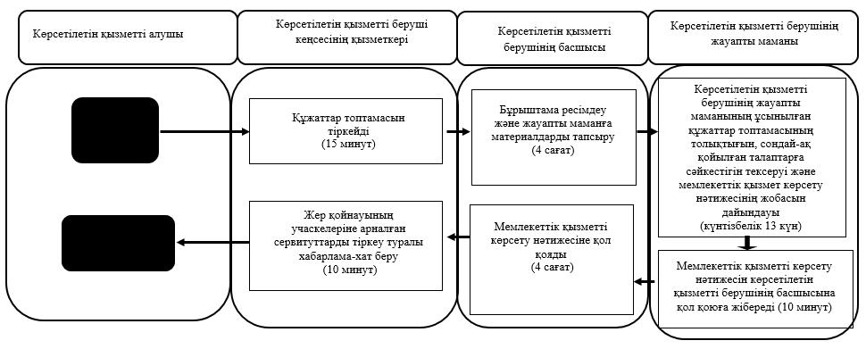

      Шартты белгілер:

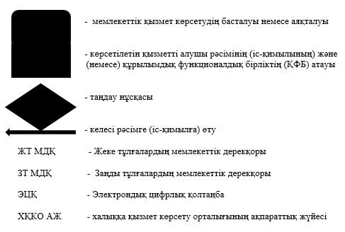

|  |  |
| --- | --- |
|  | Солтүстік Қазақстан облысы әкімдігінің 2015 жылғы 04 қыркүйектегі № 342 қаулысымен бекітілген |

**"Барлаумен немесе өндірумен байланысты емес жерасты құрылыстарын салуға және (немесе) пайдалануға келісімшарттар жасасу" мемлекеттік көрсетілетін қызмет регламенті**

      Ескерту. Регламент алынып тасталды - Солтүстік Қазақстан облысы әкімдігінің 18.08.2016 N 311 қаулысымен (алғашқы ресми жарияланған күнінен кейін күнтізбелік он күн өткен соң қолданысқа енгізіледі).

|  |  |
| --- | --- |
|  | Солтүстік Қазақстан облысы әкімдігінің 2015 жылғы "4" қыркүйектегі № 342 қаулысымен бекітілген |

**"Болашақ құрылыс учаскеcі астындағы жер қойнауында пайдалы қазбалардың жоқ немесе оның аз мөлшерде екендігі туралы қорытынды беру" мемлекеттік көрсетілетін қызмет регламенті**

**1. Жалпы ережелер**

      Ескерту. Регламент жаңа редакцияда - Солтүстік Қазақстан облысы әкімдігінің 06.02.2019 № 22 (алғашқы ресми жарияланған күнінен кейін күнтізбелік он күн өткен соң қолданысқа енгізіледі) қаулысымен.

      1. "Болашақ құрылыс учаскеcі астындағы жер қойнауында пайдалы қазбалардың жоқ немесе оның аз мөлшерде екендігі туралы қорытынды беру" мемлекеттік көрсетілетін қызмет регламенті (бұдан әрі - регламент) "Геология және су ресурстарын пайдалану саласындағы мемлекеттік көрсетілетін қызметтер стандарттарын бекіту туралы" Қазақстан Республикасы Инвестициялар және даму министрінің 2015 жылғы 28 сәуірдегі № 501 бұйрығымен (Нормативтік құқықтық актілерді мемлекеттік тіркеу тізілімінде № 11452 болып тіркелді) бекітілген "Болашақ құрылыс учаскеcі астындағы жер қойнауында пайдалы қазбалардың жоқ немесе оның аз мөлшерде екендігі туралы қорытынды беру" мемлекеттік көрсетілетін қызмет стандарты негізінде әзірленді.

      "Болашақ құрылыс учаскеcі астындағы жер қойнауында пайдалы қазбалардың жоқ немесе оның аз мөлшерде екендігі туралы қорытынды беру" мемлекеттік көрсетілетін қызметін (бұдан әрі - мемлекеттік көрсетілетін қызмет) осы регламентке 1-қосымшаға сәйкес облыстың жергілікті атқарушы органы (бұдан әрі – көрсетілетін қызметті беруші) көрсетеді.

      Өтінішті қабылдау және мемлекеттік қызмет көрсету нәтижесін беру:

      көрсетілетін қызметті берушінің кеңсесі;

      www.elicense.kz, www.egov.kz "электрондық үкіметтің" веб-порталы (бұдан әрі – портал) арқылы жүзеге асырылады.

      2. Мемлекеттік қызметті көрсету нысаны: электрондық (ішінара автоматтандырылған) және (немесе) қағаз түрінде.

      3. Мемлекеттік қызметті көрсету нәтижесі - болашақ құрылыс учаскесі астындағы жер қойнауында пайдалы қазбалардың жоқ немесе оның аз мөлшерде екендігі туралы қорытынды (бұдан әрі - қорытынды).

      Мемлекеттік қызметті көрсету нәтижесін беру нысаны: электрондық.

      Мемлекеттік қызмет жеке және заңды тұлғаларға (бұдан әрі – көрсетілетін қызметті алушы) тегін негізде көрсетіледі.

**2. Мемлекеттік қызметті көрсету процесінде көрсетілетін қызметті берушінің құрылымдық бөлімшелерінің (қызметкерлерінің) іс-қимыл тәртібін сипаттау**

      4. Мемлекеттік қызмет көрсету бойынша рәсімді (іс-қимылды) бастауға негіздеме мына құжаттарды (бұдан әрі – құжаттар топтамасы) қоса отыра, көрсетілетін қызметті алушының өтінімін беру болып табылады:

      1) көрсетілетін қызметті берушіге: осы регламентке 2-қосымшаға сәйкес өтінім;

      өкілдің жеке куәлігі және өкілеттігін растайтын құжаттар (сәйкестендіру үшін);

      2) порталға:

      осы регламентке 2-қосымшаға сәйкес электрондық құжат нысанындағы өтінімі;

      жеке тұлғаның жеке басын куәландыратын құжат туралы, заңды тұлғаны мемлекеттік тіркеу (қайта тіркеу) туралы мәліметті көрсетілетін қызметті беруші "электрондық үкімет" шлюзі арқылы тиісті мемлекеттік ақпараттық жүйелерден алады.

      5. Мемлекеттік қызмет көрсету процесінің құрамына кіретін әрбір рәсімнің (іс-қимылдың) мазмұны, оның орындалу ұзақтығы:

      1) көрсетілетін қызметті берушінің кеңсе қызметкері құжаттарды қабылдайды, өтінімді тіркейді және көрсетілетін қызметті берушінің басшысына жолдайды - 15 (он бес) минут;

      2) көрсетілетін қызметті берушінің басшысы құжаттармен танысады, қарар қояды және жауапты құрылымдық бөлімшеге жолдайды - 1 (бір) жұмыс күні;

      3) құрылымдық бөлімшенің басшысы қабылданған құжаттарды қарау үшін жауапты орындаушыны анықтайды - 1 (бір) жұмыс күні;

      4) құрылымдық бөлімшенің жауапты орындаушысы ұсынылған құжаттардың толықтығын қарайды, қорытынды жобасын ресімдейді және құрылымдық бөлімшенің басшысына береді - 9 (тоғыз) жұмыс күні;

      5) құрылымдық бөлімшенің басшысы қорытынды жобасын қарайды және көрсетілетін қызметті берушінің басшысына береді - 1 (бір) жұмыс күні;

      6) көрсетілетін қызметті берушінің басшысы қорытындыға қол қояды және көрсетілетін қызметті берушінің кеңсе қызметкеріне береді-1 (бір) жұмыс күні;

      7) кеңсе қызметкері қорытындыны мөрмен растайды, оны тіркейді және көрсетілетін қызметті алушыға береді - 15 (он бес) минут.

      8) көрсетілетін қызметті берушінің кеңсе қызметкері қорытындыны мөрмен растайды, оны тіркейді және көрсетілетін қызметті алушыға береді – 15 (он бес) минут.

      6. Келесі рәсімді (іс-қимылды) орындауды бастау үшін негіз болатын мемлекеттік қызмет көрсету бойынша рәсімнің (іс-қимылдың) нәтижесі:

      1) құжаттар топтамасын қабылдау және тіркеу;

      2) қарар;

      3) жауапты орындаушыны анықтау;

      4) қорытынды жобасын дайындау;

      5) көрсетілетін қызметті берушінің құрылымдық бөлімшесі басшысының қорытынды жобасын алуы және қорытынды жобасымен танысуы;

      6) қорытындыға қол қою;

      7) беру.

      Көрсетілетін қызметті берушінің құрылымдық бөлімшелерінің (қызметкерлерінің) рәсімдерді (іс-қимылдары), өзара іс-қимылдары реттілігін толық сипаттау, осы регламенттің 3-қосымшасына сәйкес мемлекеттік қызмет көрсетудің бизнес-процестерінің анықтамалығында көрсетілген.

**3. Мемлекеттік қызметті көрсету процесінде көрсетілетін қызметті берушінің құрылымдық бөлімшелерінің (қызметкерлерінің) өзара іс-қимылы тәртібін сипаттау**

      7. Мемлекеттік қызмет көрсету процесіне қатысатын көрсетілетін қызметті берушінің құрылымдық бөлімшелерінің (қызметкерлерінің) тізбесі:

      көрсетілетін қызметті берушінің кеңсе қызметкері;

      көрсетілетін қызметті берушінің басшысы;

      құрылымдық бөлімше басшысы;

      құрылымдық бөлімшенің жауапты орындаушысы.

      8. Әрбір рәсімнің (іс-қимылдың) ұзақтығын көрсете отырып, құрылымдық бөлімшелер (қызметкерлер) арасындағы рәсімдердің (іс-қимылдардың) реттілігін сипаттау:

      1) көрсетілетін қызметті берушінің кеңсе қызметкері құжаттарды қабылдайды, өтінімді тіркейді және көрсетілетін қызметті берушінің басшысына жолдайды - 15 (он бес) минут;

      2) көрсетілетін қызметті берушінің басшысы құжаттармен танысады, қарар қояды және жауапты құрылымдық бөлімшеге жолдайды - 1 (бір) жұмыс күні;

      3) құрылымдық бөлімшенің басшысы қабылданған құжаттарды қарау үшін жауапты орындаушыны анықтайды - 1 (бір) жұмыс күні;

      4) құрылымдық бөлімшенің жауапты орындаушысы ұсынылған құжаттардың толықтығын қарайды, қорытынды жобасын ресімдейді және құрылымдық бөлімшенің басшысына береді - 9 (тоғыз) жұмыс күні;

      5) құрылымдық бөлімшенің басшысы қорытынды жобасын қарайды және көрсетілетін қызметті берушінің басшысына береді - 1 (бір) жұмыс күні;

      6) көрсетілетін қызметті берушінің басшысы қорытындыға қол қояды және көрсетілетін қызметті берушінің кеңсе қызметкеріне береді-1 (бір) жұмыс күні;

      7) кеңсе қызметкері қорытындыны мөрмен растайды, оны тіркейді және көрсетілетін қызметті алушыға береді - 15 (он бес) минут.

**4. Мемлекеттік қызмет көрсету процесінде "Азаматтарға арналған үкімет" мемлекеттік корпорациясымен және (немесе) өзге де көрсетілетін қызметті берушілермен өзара іс-қимыл тәртібін, сондай-ақ ақпараттық жүйелерді пайдалану тәртібін сипаттау**

      9. Портал арқылы мемлекеттік қызмет көрсету кезінде жүгіну тәртібі және көрсетілетін қызметті беруші мен көрсетілетін қызметті алушының рәсімдерінің (іс-қимылдарының) реттілігі:

      1) көрсетілетін қызметті алушы электрондық цифрлық қолтаңбасы (бұдан әрі – ЭЦҚ) арқылы порталда тіркелуді, авторландыруды жүзеге асырады;

      2) көрсетілетін қызметті алушының электрондық мемлекеттік көрсетілетін қызметті таңдауы, электрондық сұрау салу жолдарын толтыруы және құжаттар топтамасын бекітуі;

      3) көрсетілетін қызметті алушының ЭЦҚ-сы арқылы электрондық мемлекеттік қызметті көрсету үшін электрондық сұрау салуды куәландыру;

      4) көрсетілетін қызметті берушінің электрондық сұрау салуды өңдеуі (тексеруі, тіркеуі);

      5) көрсетілетін қызметті алушының портал арқылы көрсетілетін қызметті алушының "жеке кабинетінде" электрондық сұрау салудың мәртебесі және мемлекеттік қызметті көрсету мерзімі туралы хабарламаны алуы;

      6) көрсетілетін қызметті берушінің көрсетілетін қызметті алушының "жеке кабинетіне" көрсетiлетiн қызметтi берушінің уәкілетті тұлғасының ЭЦҚ-сы қойылған электрондық құжат нысанындағы мемлекеттік көрсетілетін қызметтің нәтижесін жолдауы;

      7) көрсетілетін қызметті алушының портал арқылы көрсетілетін қызметті алушының "жеке кабинетінде" мемлекеттік көрсетілетін қызметтің нәтижесін алуы.

      Порталдың жұмыс кестесі – жөндеу жұмыстарын жүргізуге байланысты техникалық үзілістерді қоспағанда, тәулік бойы (көрсетілетін қызметті алушы жұмыс уақыты аяқталғаннан кейін, Қазақстан Республикасының еңбек заңнамасына сәйкес демалыс және мереке күндері жүгінген кезде өтінішті қабылдау және мемлекеттік қызмет көрсету нәтижесін беру келесі жұмыс күні жүзеге асырылады).

      Мемлекеттік қызмет көрсету процесінде ақпараттың жүйені пайдалану тәртібін толық сипаттау, осы регламенттің 4-қосымшасына сәйкес мемлекеттік қызмет көрсетудің бизнес-процестерінің анықтамалығында көрсетілген.

**5. Мемлекеттік қызмет көрсетудің, оның ішінде электрондық нысанда көрсетілетін қызметтің ерекшеліктерін ескере отырып қойылатын өзге де талаптар**

      10. Мемлекеттік қызмет көрсету орындарының мекенжайлары Қазақстан Республикасы Индустрия және инфрақұрылымдық даму министрліктің интернет-ресурсында орналастырылады: www.miid.gov.kz "Мемлекеттік органның қызметі" деген бөлімнің "Мемлекеттік қызметтер және стандарттар" деген кіші бөлімінде.

      11. Көрсетілетін қызметті алушының ЭЦҚ болған жағдайда мемлекеттік көрсетілетін қызметті портал арқылы электрондық нысанда алуға мүмкіндігі бар.

      12. Көрсетілетін қызметті алушының мемлекеттік қызмет көрсету тәртібі мен мәртебесі туралы ақпаратты қашықтықтан қол жеткізу режимінде порталдың "жеке кабинеті", сондай-ақ мемлекеттік қызметтер көрсету мәселелері жөніндегі бірыңғай байланыс орталығы арқылы алуға мүмкіндігі бар.

      13. Мемлекеттік қызмет көрсету мәселелері жөніндегі анықтамалық қызметтердің байланыс телефондары Қазақстан Республикасы Индустрия және инфрақұрылымдық даму министрлігінің интернет-ресурсында көрсетілген: www.miid.gov.kz "Мемлекеттік көрсетілетін қызметтер" бөлімінде. Мемлекеттік қызметтер көрсету мәселелері жөніндегі бірыңғай байланыс орталығы: 1414.

|  |  |
| --- | --- |
|  | "Болашақ құрылыс учаскесі астындағы жер қойнауында пайдалы қазбалардың жоқ немесе оның аз мөлшерде екендігі туралы қорытынды беру" мемлекеттік көрсетілетін қызмет регламентіне 1-қосымша |

**Көрсетілетін қызметті берушінің атауы**

|  |  |  |
| --- | --- | --- |
| Р/с № | Облыстың жергілікті атқарушы органы | Жұмыс кестесі |
| 1 | 2 | 3 |
| 1 | "Солтүстік Қазақстан облысы әкімдігінің индустриялық-инновациялық даму басқармасы" коммуналдық мемлекеттік мекемесі Петропавл қаласы, Қазақстан Конституциясы көшесі, 58 | Қазақстан Республикасының еңбек заңнамасына сәйкес демалыс және мереке күндерінен басқа, дүйсенбі-жұма аралығында, сағат 13-00-ден 14-30-ға дейінгі түскі үзіліспен сағат 9 -00-ден 18-30-ға дейін.  Өтінішті қабылдау және мемлекеттік қызметті көрсету нәтижілерін беру сағат 13-00-ден 14-30-ға дейінгі түскі үзіліспен сағат 9 -00-ден 17-30-ға дейін. |

|  |  |
| --- | --- |
|  | "Болашақ құрылыс учаскесі астындағы жер қойнауында пайдалы қазбалардың жоқ немесе оның аз мөлшерде екендігі туралы қорытынды беру" мемлекеттік көрсетілетін қызмет регламентіне 2-қосымша |
|  | ____________________________________ (мемлекеттік органның толық атауы) ____________________________________ (өтініш берушінің толық атауы) |
|  | Мекенжайы__________________________ (индекс, облыс, аудан, қала, көше, үй №, телефон) |
|  | Өтініш берушінің деректемелері________________________ (бизнес сәйкестендіруші нөмір, жеке сәйкестендіруші нөмір) |

      ӨТІНІМ

      _______________________________ (көрсетілетін қызметті алушының атауы) болашақ құрылыс учаскесі астындағы жер қойнауында пайдалы қазбалардың жоқтығы немесе оның аз мөлшерде екендігі туралы қорытынды беруді сұрайды

      Құрылыс объектісі: _____________________________

      Географиялық координаттардағы объектінің орналасуы:

|  |  |  |  |  |  |  |  |
| --- | --- | --- | --- | --- | --- | --- | --- |
| Бұрыштық нүктелер | | Бұрыштық нүктелердің координаттары | | | | | |
| Солтүстік ендік | | | Шығыс бойлық | | |
| градустар | минуттар | секундтар | градустар | минуттар | секундтар |
|  |  |  |  |  |  |  |  |

      Ақпараттық жүйелердегі заңмен қорғалатын құпияларды құрайтын мәліметтерді қолдануға келісім беремін.

      Өкілдің тегі, аты, әкесінің аты (лауазымы) _____________ (қолы, күні)

|  |  |
| --- | --- |
|  | "Болашақ құрылыс учаскелері астындағы жер қойнауында пайдалы қазбалардың жоқ немесе оның аз мөлшерде екендігі туралы қорытынды беру" мемлекеттік көрсетілетін қызмет регламентіне 3-қосымша |

**Көрсетілетін қызметті берушінің кеңсесі арқылы "Болашақ құрылыс учаскелері астындағы жер қойнауында пайдалы қазбалардың жоқ немесе оның аз мөлшерде екендігі туралы қорытынды беру" мемлекеттік қызмет көрсетудің бизнес-процестерінің анықтамалығы**

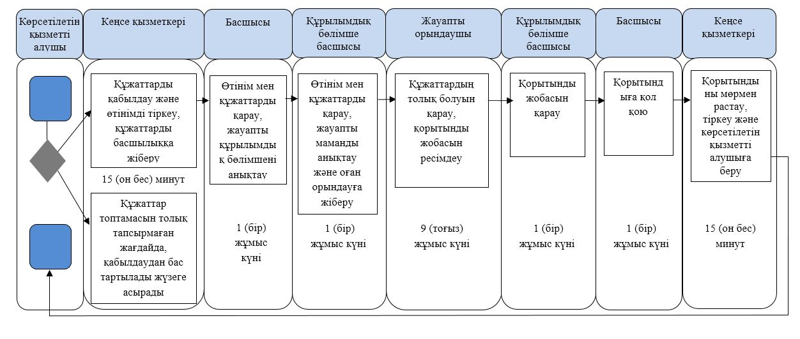

      Шартты белгілер

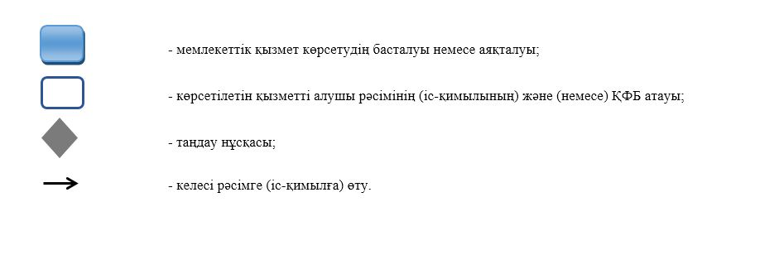

|  |  |
| --- | --- |
|  | "Болашақ құрылыс учаскелері астындағы жер қойнауында пайдалы қазбалардың жоқ немесе оның аз мөлшерде екендігі туралы қорытынды беру" мемлекеттік көрсетілетін қызмет регламентіне 4-қосымша |

**www.elicense.kz "электрондық үкімет" веб-порталы арқылы "Болашақ құрылыс учаскелері астындағы жер қойнауында пайдалы қазбалардың жоқ немесе оның аз мөлшерде екендігі туралы қорытынды беру" мемлекеттік қызмет көрсетудің бизнес-процестерінің анықтамалығы**

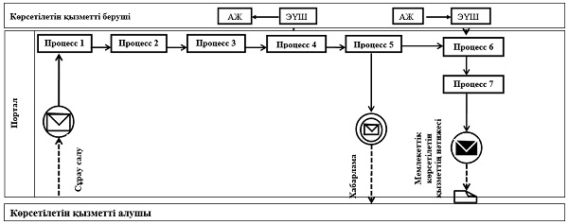

      Шартты белгілер:

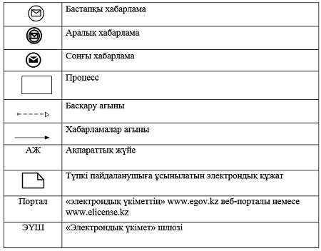

|  |  |
| --- | --- |
|  | Cолтүстік Қазақстан облысы әкімдігінің 2015 жылғы 04 қыркүйектегі № 342 қаулысымен бекітілген |

**"Пайдалы қазбалар жатқан алаңдарда құрылыс салуға, сондай-ақ жинақталған жерлерде жерасты құрылыстарын орналастыруға рұқсат беру" мемлекеттік көрсетілетін қызмет регламенті**

**1. Жалпы ережелер**

      Ескерту. Регламент жаңа редакцияда - Солтүстік Қазақстан облысы әкімдігінің 08.12.2015 N 476 қаулысымен (алғашқы ресми жарияланған күнінен кейін күнтізбелік он күн өткен соң қолданысқа енгізіледі).

      1. Осы "Пайдалы қазбалар жатқан алаңдарда құрылыс салуға, сондай-ақ жинақталған жерлерде жерасты құрылыстарын орналастыруға рұқсат беру" мемлекеттік көрсетілетін қызмет регламенті "Геология және су ресурстарын пайдалану саласындағы мемлекеттік көрсетілетін қызметтер стандарттарын бекіту туралы" Қазақстан Республикасы Инвестициялар және даму министрінің 2015 жылғы 28 сәуірдегі № 501 бұйрығымен (Нормативтік құқықтық актілерді мемлекеттік тіркеу тізілімінде № 11452 болып тіркелген) бекітілген "Пайдалы қазбалар жатқан алаңдарда құрылыс салуға, сондай-ақ жинақталған жерлерде жерасты құрылыстарын орналастыруға рұқсат беру" мемлекеттік көрсетілетін қызмет стандарты негізінде әзірленді.

      "Пайдалы қазбалар жатқан алаңдарда құрылыс салуға, сондай-ақ жинақталған жерлерде жерасты құрылыстарын орналастыруға рұқсат беру" мемлекеттік көрсетілетін қызметін (бұдан әрі - мемлекеттік көрсетілетін қызмет) Қазақстан Республикасының Инвестициялар және даму министрлігі Геология және жер қойнауын пайдалану комитетінің келісімі бойынша осы регламентке 1-қосымшаға сәйкес облыстың жергілікті атқарушы органы (бұдан әрі – көрсетілетін қызметті беруші) көрсетеді.

      Өтінішті қабылдау және мемлекеттік қызметті көрсету нәтижесін беру:

      1) көрсетілетін қызметті берушінің кеңсесі;

      2) www.egov.kz "электрондық үкіметтің" веб-порталы (бұдан әрі – портал) арқылы жүзеге асырылады.

      2. Мемлекеттік қызметті көрсету нысаны: электрондық (ішінара автоматтандырылған) және (немесе) қағаз түрінде.

      3. Мемлекеттік қызметті көрсету нәтижесі: пайдалы қазбалар жатқан алаңдарда құрылыс салуға рұқсат (бұдан әрі - рұқсат) не құрылыс салу барысында жер қойнауынан пайдалы қазбаларды алу мүмкін болмаған немесе құрылыстың экономикалық тұрғыдан орындылығы дәлелденбеген жағдайда дәлелді бас тарту.

      Мемлекеттік көрсетілетін қызмет нәтижесін беру нысаны: электрондық түрінде.

      Қағаз тасығышта рұқсат алуға өтініш берілген жағдайда, мемлекеттік қызметті көрсету нәтижесі электрондық нысанда ресімделеді, басып шығарылады және көрсетілетін қызметті берушінің уәкілетті адамының мөрімен және қолымен расталады.

      Порталда мемлекеттік қызметті көрсету нәтижесі көрсетілетін қызметті берушінің уәкілетті адамының электрондық цифрлық қолтаңбасы (бұдан әрі - ЭЦҚ) қойылған электрондық құжат нысанында "жеке кабинетке" жіберіледі.

**2. Мемлекеттік қызметті көрсету процесінде көрсетілетін қызметті берушінің құрылымдық бөлімшелерінің (қызметкерлерінің) іс-қимылы тәртібін сипаттау**

      4. Мемлекеттік қызметті көрсету бойынша рәсімді (іс-қимылды) бастауға негіздеме мына құжаттарды (бұдан әрі – құжаттар топтамасы) қоса отыра, көрсетілетін қызметті алушының өтінімін беру болып табылады:

      1) көрсетілетін қызметті берушіге:

      осы регламентке 2-қосымшаға сәйкес көрсетілетін қызметті алушының өтінімі;

      жоспарланған құрылыс салу алаңының және оған іргелес аумақтың топографиялық жоспарының көшірмесі (топографиялық жоспардың көшірмесінде тау-кен-геологиялық жағдай, қолда бар және жобаланатын құрылыс контуры, тау телімінің шекарасы, тау игерулерінің құрылыс объектілеріне зиянды әсері көрсетіледі);

      түсіндірме жазба;

      2) порталға:

      көрсетілетін қызметті алушының ЭЦҚ-сымен куәландырылған электрондық құжат нысанындағы өтінімі;

      жоспарланған құрылыс салу алаңының және оған іргелес аумақтың топографиялық жоспарының электрондық көшірмесі (топографиялық жоспардың көшірмесінде тау-кен-геологиялық жағдай, қолда бар және жобаланатын құрылыс контуры, тау телімінің шекарасы, тау игерулерінің құрылыс объектілеріне зиянды әсері көрсетіледі);

      түсіндірме жазбаның электрондық көшірмесі.

      5. Мемлекеттік қызметті көрсету кезеңдері:

      1) қабылданған құжаттарды көрсетілетін қызметті берушінің кеңсе маманы тіркейді, көрсетілетін қызметті берушінің басшылығына жолданады, 15 (он бес) минут;

      2) басшылықтың қарары бар құжаттар жауапты құрылымдық бөлімшеге жіберіледі, 1 (бір) жұмыс күн;

      3) құрылымдық бөлімше көрсетілетін қызметті берушінің басшысы қабылданған құжаттарды қарау үшін жауапты орындаушыны айқындайды, 1 (бір) жұмыс күн;

      4) құрылымдық бөлімшенің жауапты орындаушысы ұсынылған құжаттардың толықтығын қарайды, құжаттарды жер қойнауын зерделеу және қолдану жөнінде уәкілетті органның тиісті аумақтық бөліміне келісуге жолдайды, келіскеннен кейін рұқсат жобасын ресімдейді, 3 (үш) жұмыс күн;

      5) құрылымдық бөлімше басшысы рұқсат жобасын қарайды, 1 (бір) жұмыс күн;

      6) көрсетілетін қызметті берушінің басшылығы рұқсатқа қол қояды, 1 (бір) жұмыс күн;

      7) кеңсе қызметкері рұқсатты мөрмен растайды, тіркейді және көрсетілетін қызметті алушының (сенімхат бойынша оның өкілінің) қолына береді, 15 (он бес) минут.

      6. Келесі рәсімді (іс-қимылды) орындауды бастау үшін негіз болатын мемлекеттік қызметті көрсету бойынша рәсімнің (іс-қимылдың) нәтижесі:

      1) көрсетілетін қызметті берушінің кеңсе маманының көрсетілетін қызметті алушының құжаттар топтамасын қабылдауы және тіркеуі;

      2) көрсетілетін қызметті беруші басшысының құжаттар топтамасын алуы;

      3) құрылымдық бөлімше басшысының құжаттар топтамасын алуы;

      4) көрсетілетін қызметті берушінің жауапты маманының көрсетілетін қызметті берушінің құрылымдық бөлімше басшысының бұрыштамасы бар құжаттар топтамасын алуы;

      5) көрсетілетін қызметті берушінің құрылымдық бөлімше басшысының рұқсат жобасын алуы;

      6) көрсетілетін қызметті беруші басшысының рұқсатқа қол қоюы;

      7) кеңсе қызметкерінің рұқсатты алуы және көрсетілетін қызметті алушыға беруі.

**3. Мемлекеттік қызметті көрсету процесінде көрсетілетін қызметті берушінің құрылымдық бөлімшелерінің (қызметкерлерінің) өзара іс-қимылы тәртібін сипаттау**

      7. Мемлекеттік қызметті көрсету процесіне қатысатын көрсетілетін қызметті берушінің құрылымдық бөлімшелерінің (қызметкерлерінің) тізбесі:

      1) кеңсе қызметкері;

      2) көрсетілетін қызметті берушінің басшылығы;

      3) құрылымдық бөлімше басшысы;

      4) жауапты орындаушы.

**4. Халыққа қызмет көрсету орталығымен және (немесе) өзге де көрсетілетін қызметті берушілермен өзара іс-қимыл тәртібін, сондай-ақ мемлекеттік қызметті көрсету процесінде ақпараттық жүйелерді пайдалану тәртібін сипаттау**

      8. Мемлекеттік қызметті портал арқылы көрсету кезінде көрсетілетін қызметті беруші мен көрсетілетін қызметті алушы жүгінуінің тәртібі және рәсімдерінің (іс-қимылдарының) реттілігі:

      1) көрсетілетін қызметті алушы порталда өзінің ЭЦҚ көмегімен тіркелуді жүзеге асырады, ол көрсетілетін қызметті алушы компьютерінің интернет-браузерінде сақталады (порталда тіркелмеген көрсетілетін қызметті алушылар үшін жүзеге асырылады);

      2) 1-процесс - көрсетілетін қызметті алушының өз компьютерінің интернет-браузерінде ЭЦҚ тіркеу куәлігін бекітуі, көрсетілетін қызметті алушының мемлекеттік көрсетілетін қызметті алу үшін порталға парольді енгізу процесі (авторландыру процесі);

      3) 1-шарт - порталда жеке сәйкестендіруші нөмір немесе бизнес сәйкестендіруші нөмір (бұдан әрі - ЖСН/БСН) және пароль арқылы көрсетілетін қызметті алушыны тіркеу туралы мәліметтердің түпнұсқалығын тексеру;

      4) 2-процесс – порталда көрсетілетін қызметті алушының мәліметтерінде бұзушылықтардың болуына байланысты авторландырудан бас тарту туралы хабарлама қалыптастыру;

      5) 3-процесс – көрсетілетін қызметті алушының осы регламентте көрсетілген көрсетілетін қызметті таңдауы, көрсетілетін қызметті алушының қызметті көрсету үшін сұрау салу нысанын экранға шығаруы және оның құрылымы мен форматтық талаптарын ескере отырып, сұрау салу нысанына электрондық түрдегі қажетті құжаттардың көшірмелерін тіркей отыра, нысанды толтыруы (мәліметтерді енгізуі);

      6) 4-процесс - көрсетілетін қызметті алушының сұрау салуды куәландыру (қол қою) үшін ЭЦҚ тіркеу куәлігін таңдауы;

      7) 2-шарт – порталда ЭЦҚ тіркеу куәлігінің әрекет ету мерзімін және тізімде кері қайтарылған (күшін жойған) тіркеу куәліктерінің болмауын, сондай-ақ сәйкестендіру мәліметтерінің сәйкестігін (сұрау салуда көрсетілген ЖСН/БСН мен ЭЦҚ тіркеу куәлігінде көрсетілген ЖСН/БСН арасындағы) тексеру;

      8) 5-процесс – көрсетілетін қызметті алушының ЭЦҚ-сы түпнұсқалығының расталмауына байланысты сұрау салынған көрсетілетін қызметтен бас тарту туралы хабарлама қалыптастыру;

      9) 6-процесс – көрсетілетін қызметті алушының ЭЦҚ-сы арқылы қызметті көрсетуге арналған сұрау салудың толтырылған нысанын (енгізілген мәліметтерді) куәландыру (қол қою);

      10) 7-процесс – "Е-лицензиялау" мемлекеттік дерекқоры" ақпараттық жүйесінде (бұдан әрі - "Е-лицензиялау" МДҚ АЖ) электрондық құжатты (көрсетілетін қызметті алушының сұрау салуын) тіркеу;

      11) 3-шарт – көрсетілетін қызметті берушінің көрсетілген қызметті алушы ұсынған регламентте көрсетілген құжаттардың қызметті көрсету негіздемелеріне сәйкестігін тексеруі (өңдеуі);

      12) 8-процесс – көрсетілетін қызметті алушының құжаттарында бұзушылықтардың болуына байланысты сұрау салынған көрсетілетін қызметтен бас тарту туралы хабарлама қалыптастыру;

      13) 9-процесс – көрсетілетін қызметті алушының "Е-лицензиялау" МДҚ АЖ қалыптастырған қызмет көрсету нәтижесін алуы. Электрондық құжат көрсетілетін қызметті алушының уәкілетті тұлғасының ЭЦҚ-сын қолдана отырып қалыптастырылады.

      9. Мемлекеттік қызметті көрсету процесінде рәсімдердің (іс-қимылдардың) ретінің, көрсетілетін қызметті берушінің құрылымдық бөлімшелерінің (қызметкерлерінің) өзара іс-қимылдарының толық сипаттамасы, сондай-ақ ақпараттық жүйелерді қолдану тәртібінің сипаттамасы осы регламентке 3-қосымшаға сәйкес мемлекеттік қызмет көрсетудің бизнес-процесстерінің анықтамалығында көрсетіледі.

      10. Алып тасталды - Солтүстік Қазақстан облысы әкімдігінің 06.02.2019 № 22 (алғашқы ресми жарияланған күнінен кейін күнтізбелік он күн өткен соң қолданысқа енгізіледі) қаулысымен.

|  |  |
| --- | --- |
|  | "Пайдалы қазбалар жатқан алаңдарда құрылыс салуға, сондай-ақ жинақталған жерлерде жерасты құрылыстарын орналастыруға рұқсат беру" мемлекеттік көрсетілетін қызмет регламентіне 1-қосымша |

**Көрсетілетін қызметті берушінің атауы**

      Ескерту. 1-қосымша жаңа редакцияда - Солтүстік Қазақстан облысы әкімдігінің 03.07.2017 № 267 қаулысымен (алғашқы ресми жарияланған күнінен кейін күнтізбелік он күн өткен соң қолданысқа енгізіледі).

|  |  |  |
| --- | --- | --- |
| Р/с № | Облыстың жергілікті атқарушы органы | Жұмыс режимі |
| 1 | 2 | 3 |
| 1 | "Солтүстік Қазақстан облысы әкімдігінің индустриялық-инновациялық даму басқармасы" коммуналдық мемлекеттік мекемесі Петропавл қаласы, Қазақстан Конституциясы көшесі, 58 | Қазақстан Республикасының еңбек заңнамасына сәйкес демалыс және мереке күндерінен басқа, дүйсенбі-жұма аралығында сағат 9-00-ден 18-30-ға дейін, түскі үзіліс сағат 13-00-ден 14-30-ға дейін. Өтінішті қабылдау және мемлекеттік қызметті көрсету нәтижесін беру сағат 9.00-ден 17.30-ға дейін, түскі үзіліс сағат 13-00-ден 14-30-ға дейін. |

|  |  |
| --- | --- |
|  | "Пайдалы қазбалар жатқан алаңдарда құрылыс салуға, сондай-ақ жинақталған жерлерде жерасты құрылыстарын орналастыруға рұқсат беру" мемлекеттік көрсетілетін қызмет регламентіне 2-қосымша |

      ______________________________________

      (мемлекеттік органның толық атауы)

      ____________________________________

      (өтініш берушінің толық атауы)

      Мекенжайы ___________________________

      (индекс, облыс, аудан, қала, көше, үй №, телефон)

      Өтініш берушінің деректемелері   
__________________________

      (бизнес сәйкестендіруші нөмір,  
 жеке сәйкестендіруші нөмір)

      ӨТІНІМ

      _______________________________ (көрсетілетін қызметті алушының атауы) болашақ құрылыс учаскесі астындағы жер қойнауында пайдалы қазбалардың жоқтығы немесе оның аз мөлшерде екендігі туралы қорытынды беруді сұрайды

      Құрылыс объектісі: _____________________________

      Географиялық координаттардағы объектінің орналасуы:

|  |  |  |  |  |  |  |  |
| --- | --- | --- | --- | --- | --- | --- | --- |
| Бұрыштық нүктелер | | Бұрыштық нүктелердің координаттары | | | | | |
| Солтүстік ендік | | | Шығыс бойлық | | |
| градустар | минуттар | секундтар | градустар | минуттар | секундтар |
|  |  |  |  |  |  |  |  |

      Болашақ құрылыс учаскесі астындағы жер қойнауында пайдалы қазбалардың жоқтығы немесе аз мөлшерде екендігі туралы қорытынды нөмірі:___________

      Болашақ құрылыс учаскесі астындағы жер қойнауында пайдалы қазбалардың жоқтығы немесе аз мөлшерде екендігі туралы қорытынды берілген күні:___________

      Қоса берілген құжаттар тізбесі:_____________

      Ақпараттық жүйелердегі заңмен қорғалатын құпияларды құрайтын мәліметтерді қолдануға келісім беремін.

      Өкілдің тегі, аты, әкесінің аты (лауазымы) _____________

                                          (қолы, күні)

|  |  |
| --- | --- |
|  | "Пайдалы қазбалар жатқан алаңдарда құрылыс салуға, сондай-ақ жинақталған жерлерде жерасты құрылыстарын орналастыруға рұқсат беру" мемлекеттік көрсетілетін қызмет регламентіне 3-қосымша |

**"Пайдалы қазбалар жатқан алаңдарда құрылыс салуға, сондай-ақ жинақталған жерлерде жерасты құрылыстарын орналастыруға рұқсат беру" мемлекеттік қызметін көрсетудің бизнес-процесстерінің анықтамалығы**

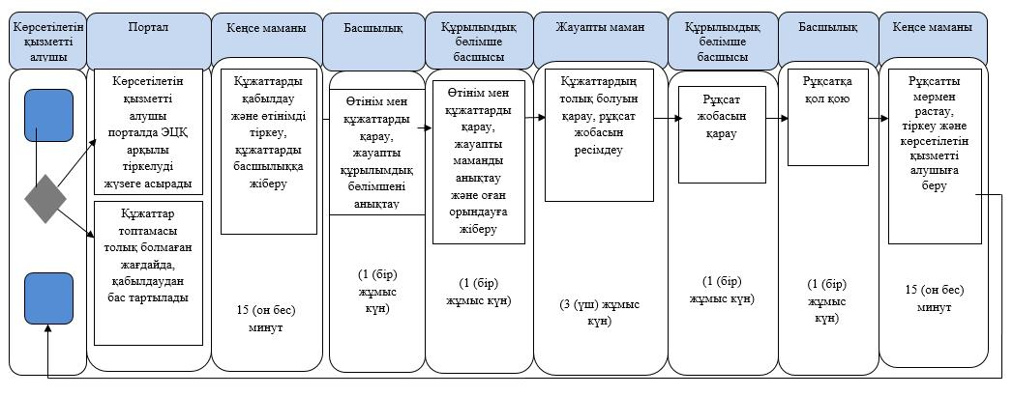

      Шартты белгілер

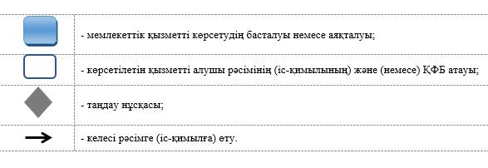

© 2012. Қазақстан Республикасы Әділет министрлігінің «Қазақстан Республикасының Заңнама және құқықтық ақпарат институты» ШЖҚ РМК